Cartes Suis-je un triangle ?
Fiche 5a

Cartes Suis-je un triangle ?
Fiche 5b

Cartes Suis-je un triangle ?
Fiche 5c

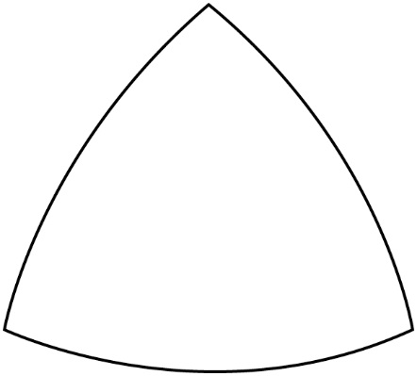
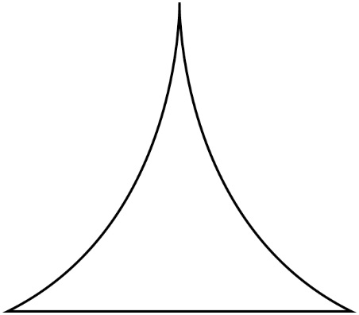 | 